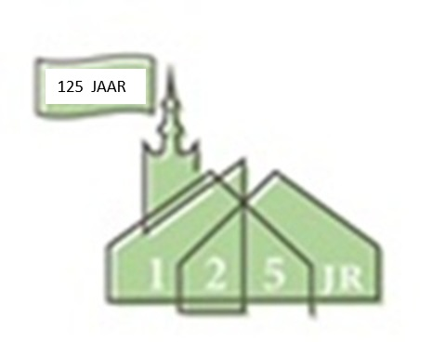Zaterdag 9 mei 2026 feestmiddag in de Grote Kerk t.b.v. het 125-jarig bestaan van onze kerk. De middag start om 13:00 uur met de boekpresentatie. Van 14:00 tot 16:00 uur is er een feestelijke middag voor Overschieënaren, betrokkenen, oud-gemeenteleden, belangstellenden. Iedereen, jong en oud, is welkom! Stuur de uitnodiging door aan iedereen die je kent, die betrokken is of was bij de Grote Kerk, zodat we met elkaar een goede middag zullen hebben.
Foto’s voor de jubileumdienst van 10 mei:
Heeft u een foto van een doop, belijdenis of trouwdienst of een ander bijzonder moment in een kerkdienst in de Grote Kerk? Scan de foto en mail hem naar eddegraaff@kpnplanet.nl of ds. Eline Baggerman. Dan gaan we er een mooie presentatie van maken op de schermen voor tijdens en na de dienst.
Op deze jubileumzondag van 10 mei is er om 8.45 uur een feestelijk ontbijt in de Grote Kerk. Opgave bij Jeffrey Bakker 06- 27325367 of jeffrey_bakker1991@hotmail.com
(Ook om door te geven als je wat meeneemt voor het eten).

Info 1e collecte: Meer vrouwelijke predikanten in Kenia
Vanwege traditionele rolpatronen is het voor Keniaanse vrouwen een stuk lastiger om theologie te studeren dan voor mannen. Kerk in Actie financiert een studiefonds. Eén van deze vrouwen is Mary Mwangi. Mary groeide op bij haar ouders, haar oma’s en woonde drie jaar in een kindertehuis. Ze had geen makkelijke jeugd. Op school blonk ze uit. Dat gaf haar zelfvertrouwen en dat ze met hulp van het studiefonds haar roeping kan volgen, ziet ze als Gods leiding. Ze krijgt ook trainingen in vredesopbouw en conflictoplossing. Mede dankzij het studiefonds studeren steeds meer vrouwen theologie. Kerk in Actie steunt het werk in Kenia.

Etenstijd 13 mei: Deze keer een maaltijd van Ritwan en zal bestaan uit soep, mie/witte rijst, gesmoorde kip/vlees in zoetzure saus, 2 soorten groenten, De prijs is € 11,00.
Heeft u zich opgegeven maar wilt u toch niet mee eten? Graag bericht naar Marijte Rienks. Wilt u juist mee eten maar heeft u zich nog niet opgegeven? Ook dan een bericht naar Marijte: marijte.rienks@gmail.com

Lief en Leed: Op vrijdag 1 mei gedenken dhr. en mw. Hoogerbrugge-Nagelhout hun 63-jarig huwelijksjubileum.
Een hartelijke felicitatie en groet van de gemeente.
West-Abtspolderseweg 294, 3046 NW Rotterdam.

Zondag 03-05-2026
Voorganger: Ds. F.C. de Ronde
Organist: Bernard Hoving
1e collecte: Kerk in Actie, Zending (Diac.)
2e collecte: Kerk in Actie, Noodhulp (KRM)
Collectes: U kunt uw bijdrage aan de collectes overmaken door de GIVT-app te downloaden of via een bankoverschrijving.
Kerkrentmeesters (KRM): Protestantse Gemeente Overschie NL97INGB0009114819
Diaconie: Protestantse Gemeente Overschie NL91RABO0141500077
Uitgang: Witte Bussen, Adoptiekinderen
Ouderling van dienst: Janita Simonse
Diaken: Marijte Rienks
Lector: An Witte
Koster: Philip van Hoek
Beeldverbinding: Tineke Pranger
Geluid: Ed de Graaff
Oppas: Henrianne Bakker
Kindernevendienst: Marijke Rodenburg
Bloemengroet: Fam. Hoogerbrugge-Nagelhout
Bloemenbezorger: Arie van den Berg
Vervoer naar de kerk: Opgeven bij Peter Hoogerbrugge, tel. 06 5394 7140.

Pastoraat: Ds. Eline Baggerman-van Popering,
IJsseldijk 234, 2922 BL Krimpen a/d IJssel
Tel. 06-14298149 domineeoverschie@gmail.com
De kerkdienst kunt u online volgen via:
https://kerkdienstgemist.nl/stations/857-Diaconie-Protestantse-gemeente-te-Overschie

U kunt de liturgie en het zondagsbulletin ook bekijken op de vernieuwde website: https://www.protestantsegemeenteoverschie.nl/
En onze gemeente is ook te vinden op Instagram.
Scriba: scriba@protestantsegemeenteoverschie.nl
tel. 06-24764874-Janita Simonse
Stichting Grote Kerk Overschie: info@stichtinggrotekerkoverschie.nl
Kopij zondagsbulletin op woensdag naar: w.broekhuizen-houpst@versatel.nl / 010 2450960

Vakantie ds. Eline Baggerman van 27 april t/m 4 mei, in bijzondere gevallen kunt u contact opnemen met iemand van het moderamen.

